# spring-boot-starter家族成员简介

https://www.cnblogs.com/chenkeyu/p/8483950.html

# groupId：org.springframework.boot

## spring-boot-starter-parent

<parent>

<groupId>org.springframework.boot</groupId>

<artifactId>spring-boot-starter-parent</artifactId>

<version>2.1.3.RELEASE</version>

</parent>

下面的部分依赖都不需要填写Version。

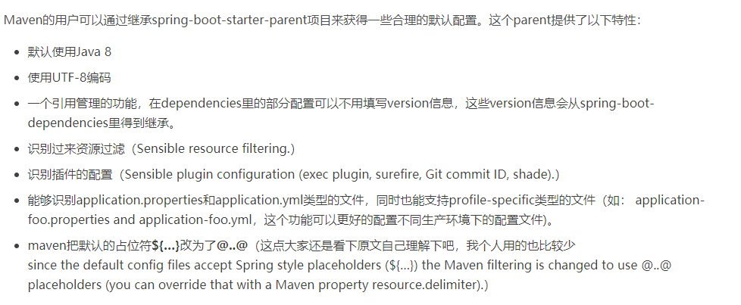

## spring-boot-starter-web

最重要的，将最基本的依赖都添加进来。

<dependency>

<groupId>org.springframework.boot</groupId>

<artifactId>spring-boot-starter-web</artifactId>

</dependency>

启用一个嵌套了tomcat的web应用。如果没有提供任何服务的Cotroller,访问任何路径都会返回一个springBoot默认的错误页面（Whitelabel error page）。

## spring-boot-starter-aop

<dependency>

<groupId>org.springframework.boot</groupId>

<artifactId>spring-boot-starter-aop</artifactId>

</dependency>

## spring-boot-starter-test

## spring-boot-starter-jdbc

<dependency>

<groupId>org.springframework.boot</groupId>

<artifactId>spring-boot-starter-jdbc</artifactId>

</dependency>

默认情况下，当我们没有配置任何DataSource,SpringBoot会为我们自动配置一个DataSource，这种自动配置的方式一般适用于测试，开发还是自己配置一个DataSource的实例比较好。  
如果我们的工程只依赖一个数据库，那么，使用DataSource自动配置模块提供的参数是最方便的：

spring.datasource.url=jdbc:mysql://{datasource host}:3306/{databaseName}

spring.datasource.username={database username}

spring.datasource.passwd={database passwd}

还会自动配置的有：JdbcTemplate DateSourceTransactionManager等，我们只要在使用的时候注入（@Autowired）就好了  
此外，SpringBoot还支持的数据库有spring-boot-data-jpa spring-boot-data-mongodb

## spring-boot-devtools

## spring-boot-configuration-processor

# 集成mybatisPlus

<dependency>

<groupId>com.baomidou</groupId>

<artifactId>mybatis-plus-boot-starter</artifactId>

<version>3.1.0</version>

</dependency>

# 数据库连接druid-spring-boot-starter

<dependency>

<groupId>com.alibaba</groupId>

<artifactId>druid-spring-boot-starter</artifactId>

<version>1.1.10</version>

</dependency>